信息技术----乐教乐学平台在语文学科的应用

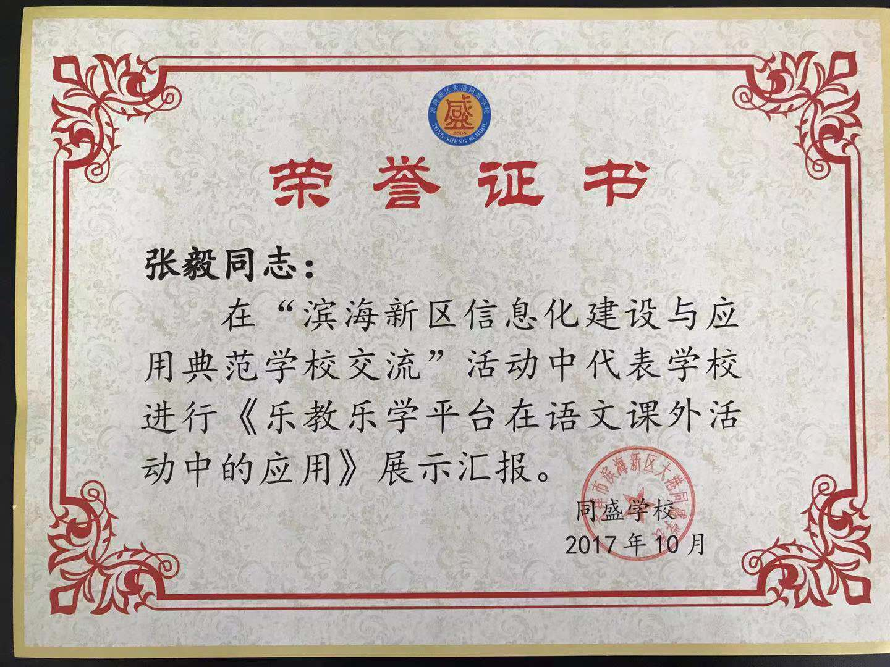

各位领导大家好，欢迎莅临我校，下面由我向大家汇报乐教乐学平台在语文学科的应用。

1. 教育教学百花筒----资源整合利用

乐教乐学就像是一个学校版的“百度文库”平台上共有40万套作业模板和课程资源，老师可以借此给学生布置针对性的练习和作业，也可以借鉴有用的资源进行备课和学习，还可以上传和共享自己的优秀教案和作业范例，重点微课，让优秀资源形成教育教学助力。

学生可以借助乐教乐学平台进行美文欣赏，班级竞赛，学习老师范读，观看课本剧等活动，创建多样途径学习语文，将语文学习融入课外教育。

二、语文学习满天星----创建多元评价

传统家校沟通方式一班是qq群，微信群和家校通。而qq和微信里面，信息很容易被相互的留言淹没，作业布置类型也较单一。老师们用乐教乐学后，及时感受到便捷，以我自己为例。

我现在任教的一年级，主要背诵《弟子规》《古诗词》，每周末都会让学生统一录制当周的背诵内容，通过收听每个孩子的背诵录音，及时对学生背诵情况进行了解和反馈.

老师对学生的背诵进行检查，将班级背诵情况通过微信、乐教乐学或者家校通等方式反馈给学生和家长，增强了学生朗读和背诵的积极性。

拼音学习重在拼读练习和拼写练习，我通过平台给学生录制范读或视频，让学生学习后上传自己的拼读录音，听写情况和模仿视频等，加强了对学生的一对一指导，提升了语文教学的效率！

部编本语文教材中增加了“和大人一起读”栏目，家长和学生通过录制亲子共读。既增强了亲子关系，又巩固了课外语文学习。

值得一提的是，乐教乐学平台针对每次作业都有小红花的奖励措施，亲子共读，朗读有感情的家长和孩子，拼读练习掌握不错的孩子，听写作业书写工整的孩子以及那些有进步的孩子我都会发给他们小红花，多元的评价方式，让学生增强了语文学习的积极性，爱上语文。

中高段语文教学中，重在大量阅读和错题总结，乐教乐学就给我们搭建了这样的平台。学生将好书推荐，将优秀小练笔分享，将语文学习的好词好句积累，语文学习如盐入水渗透于生活的方方面面，针对每一次考试建立的“快拍错题”错题本，让错题建立系统，帮助巩固语文学习。

三、班级管理催化剂----打造多彩活动

一年级二班的“Say Hello——个人自我介绍”和“个人才艺秀”活动，新入学的一年级小朋友们录制自我介绍和个人才艺秀，让更多的小同学了解自己。“寻找生字宝宝”活动，让这群小豆丁们去幸福广场寻找学过的生字宝宝，所学知识运用到生活中，巩固生字和学习。三年二班的“亲子共答诗词大赛”拉近亲子之间的距离五年二班的“古诗文擂台赛”学生在一分钟之内背诵自己熟记的诗词，增强了挑战难度。三年四班的“朗读比赛”共读一篇文章，每名同学都有自己的韵味。

更值得一提的是学校在十年校庆期间组织的“融入血脉的爱校情”活动，学生通过自己的方式：唱歌，跳舞，相声，小品，乐器，朗诵，手语等等表达对同盛学校的爱以及十年校庆的祝福。学生在这些活动中收获知识，能力和成长，丰富了课余生活，激发了他们更高的积极性。

通过不断开发使用乐教乐学平台，促进老师之间相互交流，让学生最大受益，基于我校老师的使用情况，申报了天津市电教馆课题《巧用乐教乐学平台打造学生多彩语文课外生活的策略研究》已经立项，目前正处在中期阶段，理论指导实践，实践推动理论，在信息化和教育教学的融合过程中我们将努力探索，砥砺前行！